Федеральное агентство связи

Сибирский Государственный Университет Телекоммуникаций и Информатики

Межрегиональный центр переподготовки специалистов

Контрольная работа

По дисциплине: Вычислительная техника и информационные технологии

Выполнил:
Группа:
Вариант: 21

Проверил: ___________________

Новосибирск, 2014 г
Задача 1.
Преобразовать восьми- и шестнадцатеричные числа в двоичную систему счисления:
- 7356,041₈
- A1F,02C₁₆
- 6472,105₈
- E07,D3A₁₆
- 412,576₈
- B1C,1E7₁₆

Решение:
Основания восьмеричной и шестнадцатеричной систем счисления выражаются целой степенью двух (8=2³, 16=2⁴).
Для перевода чисел из восьмеричной системы счисления в двоичную достаточно каждую цифру восьмеричного числа представить трехразрядным двоичным числом.
Перевод шестнадцатеричных чисел в двоичную систему счисления достигается представлением цифр шестнадцатеричного числа четырехразрядными двоичными числами.

- 7356,041₈ = 111 011 101 110, 000 100 001₂
- A1F,02C₁₆ = 1010 0001 1111, 0000 0010 1100 = 1010 0001 1111, 0000 0010 11₂
- 6472,105₈ = 110 100 111 010, 001 000 101₂
- E07,D3A₁₆ = 1110 0000 0111, 1101 0011 1010 = 1110 0000 0111, 1101 0011 101₂
- 412,576₈ = 100 001 010, 101 111 110 = 100 001 010, 101 111 11₂
- B1C,1E7₁₆ = 1011 0001 1100, 0001 1110 0111₂

Задача 2.
Перевести в десятичную систему счисления:
а) DA310₁₆; б) 753,14₈; в) 1110100111101₂;
г) 70A0B₁₆; д) 407,05₈; е) 1001011101011₂;
ж) D084C₁₆; з) 731,15₈; и) 1110010110111₂.

Решение:
- DA310₁₆ = 0·16⁰ + 1·16¹ + 3·16² + 10·16³ + 13·16⁴ = 0 + 16 + 768 + 40960 + + 851968 = 893712₁₀
- 753,14₈ = 7·8² + 5·8¹ + 3·8⁰ + 1·8⁻¹ + 4·8⁻² = 448 + 40 + 3 + 0,125 + 0,0625 = 491,1875₁₀
- 1110100111101₂ = 1·2¹² + 1·2¹¹ + 1·2¹⁰ + 0·2⁹ + 1·2⁸ + 0·2⁷ + 0·2⁶ + 1·2⁵ + 1·2⁴ + + 1·2³ + 1·2² + 0·2¹ + 1·2⁰ = 4096 + 2048 + 1024 + 0 + 256 + 0 + 0 + 32 + 16 +
+ 8 + 4 + 1 = 7485₁₀
- 70A0B₁₆ = 7·16⁴ + 0·16³ + 10·16² + 0·16¹ + 11·16⁰ = 458752 + 0 + 2560 + 0 + 11 = 461323₁₀
- 407,05₈ = 4·8² + 0·8¹ + 7·8⁰ + 0·8⁻¹ + 5·8⁻² = 256 + 0 + 7 + 0 + 0,078125 = 263,078125₁₀
- 1001011101011₂ = 1·2¹² + 0·2¹¹ + 0·2¹⁰ + 1·2⁹ + 0·2⁸ + 1·2⁷ + 1·2⁶ + 1·2⁵ + 0·2⁴ + + 1·2³ + 0·2² + 1·2¹ + 1·2⁰ = 4096 + 512 + 128 + 64 + 32 + 8 + 2 +1 = 4843₁₀
- D084C₁₆ = 13·16⁴ + 0·16³ + 8·16² + 4·16¹ + 12·16⁰ = 851968 + 2048 + 64 +12 = = 854092₁₀
- 731,15₈ = 7·8² + 3·8¹ + 1·8⁰ + 1·8⁻¹ + 5·8⁻² = 448 + 24 + 1 + 0,125 + 0,078125 = = 473,203125₁₀
- 1110010110111₂ = 1·2¹² + 1·2¹¹ + 1·2¹⁰ + 0·2⁹ + 0·2⁸ + 1·2⁷ + 0·2⁶ + 1·2⁵ +
+ 1·2⁴ + 0·2³ + 1·2² + 1·2¹ + 1·2⁰ = 4096 + 2048 + 1024 + 128 + 32 + 16 + 4 + 2 + + 1 = 7351₁₀

Задача 3.
Пользуясь дополнительным кодом сложить пары чисел:
а) N₁ = 10,111₂ , N₂ = -110,011₂. ;
б) N₁ = 110,101₂ , N₂ = -10,111₂ ;
в) N₁ = 101,011₂ , N₂ = -110,101₂.
Решение:
а) N₁ = 10,111₂ и N₂ = –110,011₂
1) Формирование дополнительного кода числа –110,011₂.
Прямой код : 1 011 0011
Инверсия : 1 100 1100
Добавление единицы: 1 100 1101
2) Операция сложения.
$$\frac{+\begin{matrix}\text{00010111} \\ \text{11001101}\end{matrix}}{ \text{11100100}}$$
3) Преобразование результата.
Дополнительный код: 1 110 0100
Вычитание единицы: 1 110 0011
Инверсия: 1 001 1100 или –11,1
Ответ: –11,1

б) N₁ = 110,101₂ и N₂ = -10,111₂
1) Формирование дополнительного кода числа – 10,111₂.
Прямой код : 1 001 0111
Инверсия : 1 110 1000
Добавление единицы: 1 110 1001
2) Операция сложения.
$$\frac{ +\begin{matrix}\text{00110101} \\ \text{11101001}\end{matrix}}{ \text{100011110}}$$
3) Преобразование результата.
Результат в обратном коде 00011110. Поскольку знаковый разряд равен 0, результат положительный, и, следовательно, запись кода числа совпадает с записью прямого кода. Теперь можно восстановить алгебраическую запись результата. Он равен 11,11
Ответ: 11,11

в) N₁ = 101,011₂ и N₂ = -110,101₂
1) Формирование дополнительного кода числа –110,101₂.
Прямой код : 1 011 0101
Инверсия : 1 100 1010
Добавление единицы: 1 100 1011
2) Операция сложения.
$$\frac{+\begin{matrix}\text{00101011} \\ \text{11001011}\end{matrix}}{ \text{11110110}}$$
3) Преобразование результата.
Дополнительный код: 1 111 0110
Вычитание единицы: 1 111 0101
Инверсия: 1 000 1010 или –1,01
Ответ: –1,01

Задача 4.
Пользуясь правилом де Моргана преобразовать выражение и составить структурную схему в базисе И-НЕ:
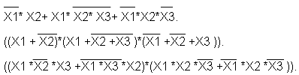

Решение:
Можно сформулировать следующее правило применения формул де Моргана к сложным логическим выражениям. Инверсия любого сложного выражения, в котором аргументы (либо их инверсии) связаны операциями конъюнкции и дизъюнкции, может быть представлена тем же выражением без инверсии с изменением всех знаков конъюнкции на знаки дизъюнкции, знаков дизъюнкции на знаки конъюнкции и инверсией всех аргументов.

- Преобразуем функцию к базису И-НЕ используя правила де Моргана:

$$\overline{x_{1}}⋅x_{2}+x_{1}⋅\overline{x_{2}⋅x_{3}}+\overline{x_{1}}⋅x_{2}⋅\overline{x_{3}}=\overline{\overline{\overline{x_{1}}⋅x_{2}}⋅\overline{x_{1}⋅\overline{x_{2}⋅x_{3}}}⋅\overline{\overline{x_{1}}⋅x_{2}⋅\overline{x_{3}}}}$$
По полученному выражению построим схему, используя логические элементы И-НЕ:

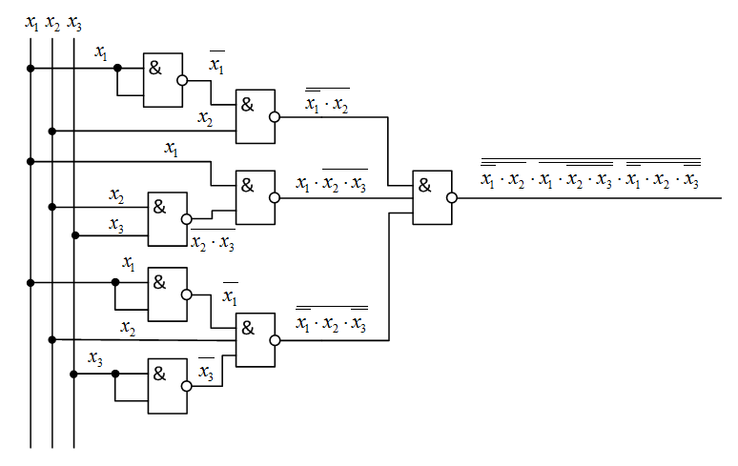

- Преобразуем функцию к базису И-НЕ используя правила де Моргана:

$$\left(\left(x_{1}+\overline{x_{2}}\right)⋅\left(x_{1}+\overline{x_{2}+x_{3}}\right)⋅\left(\overline{x_{1}}+\overline{x_{2}}+x_{3}\right)\right)=\left(\overline{\overline{x_{1}}⋅x_{2}}\right)⋅\left(\overline{\overline{x_{1}}⋅\overline{\overline{x_{2}}⋅\overline{x_{3}}}}\right)⋅\left(\overline{x_{1}⋅x_{2}⋅\overline{x_{3}}}\right)$$
По полученному выражению построим схему, используя логические элементы И-НЕ:

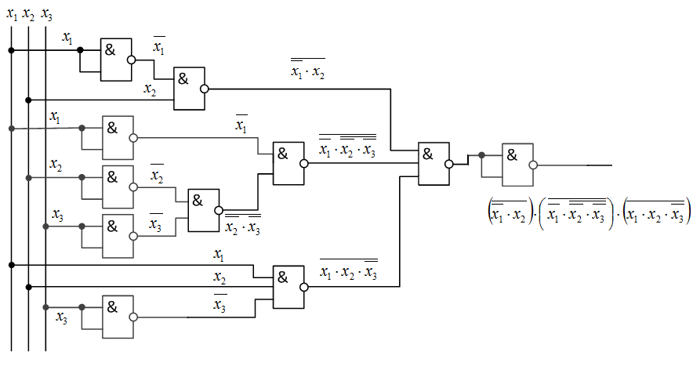

- Преобразуем функцию к базису И-НЕ используя правила де Моргана:
$$\left(\left(x_{1}⋅\overline{x_{2}}⋅x_{3}+\overline{x_{1}⋅x_{3}}⋅x_{2}\right)⋅\left(x_{1}⋅x_{2}⋅\overline{x_{3}}+\overline{x_{1}}⋅x_{2}⋅\overline{x_{3}}\right)\right)=$$
$$=\left(\left(\overline{\overline{x_{1}⋅\overline{x_{2}}⋅x_{3}}⋅\overline{\overline{x_{1}⋅x_{3}}⋅x_{2}}}\right)⋅\left(\overline{\overline{x_{1}⋅x_{2}⋅\overline{x_{3}}}+\overline{\overline{x_{1}}⋅x_{2}⋅\overline{x_{3}}}}\right)\right)$$
По полученному выражению построим схему, используя логические элементы И-НЕ:

